OFÍCIO Nº 044/2023/GSPCMS Silvianópolis, 20 de abril de 2023
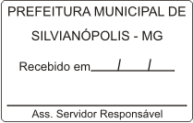

Excelentíssimo Senhor Prefeito Municipal

Assunto: A Presidência da Câmara encaminha ao Senhor Prefeito a matéria do Projeto de Lei Complementar Nº 002 de 2023 de iniciativa do Poder Legislativo aprovado na 2ª (segunda) Reunião Extraordinária do exercício.

1. Degiane Domingues da Silva, Presidente da Câmara Municipal dentro da atribuição que lhe são conferidas encaminha documentação referente a espécie normativa aprovada na 2ª (segunda) Reunião Extraordinária do corrente conforme a seguir:

DOCUMENTAÇÃO

- Projeto de Lei Complementar Nº 002/2023, que cria o cargo de contador de provimento efetivo na estrutura organizacional da Câmara Municipal, e dá outras providências.

Atenciosamente
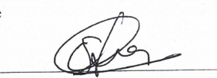
Degiane Domingues da Silva
Presidente da Câmara

Excelentíssimo Senhor
Homero Brasil Filho
Prefeito Municipal
Silvianópolis-MG

